NOME
EB1
Data
PORTUGUÊS


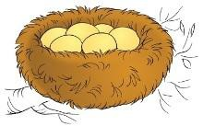
Preenche os espaços completando as palavras:

 |  |  | n | h

 |  |  |  |  | n | h

 |  | n | h

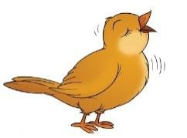

 |  |  |  |  |  |  | n | h

 |  |  |  | n | h

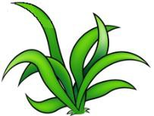
 Liga e forma frases de acordo com as figuras:

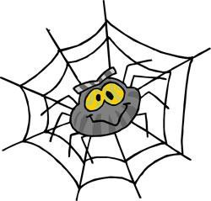
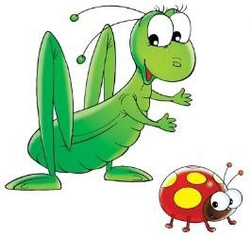
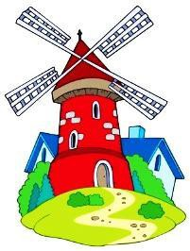
O gafanhoto ● O moinho ● A aranha ●
● moí ●
● tece ●
● viu ●
● a sua teia.
● a joaninha.
● a farinha.

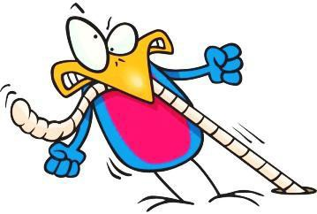
Observa a gravura e completa:

O puxa a .

Ordena e copia a frase:

perto Zezinho pinhas O do apanha moinho.

